Kategorie A Persönlichkeiten Schweizer Solarpreis 2021
Urs Bühler setzt sich seit 45 Jahren für die Solarenergie ein. Er war bei der Tour de Sol dabei, ist Gründungsmitglied der Solargenossenschaft Rigistrom, seit 45 Jahren bei der SSES aktiv und wirkte bei der Realisierung des ersten Minergie-P-Schulhaus der Schweiz in Hünenberg mit. Als Elektroingenieur arbeitete er bei Alpha Real an der bahnbrechenden Innovation des Wechsel- richters SOLCON. Als Unternehmer entwickelte er dann 1998 das erste Einlegesystem für Pho- tovoltaikanlagen, welches bis heute unter dem Namen ALUSTAND® weiterentwickelt wird. Das Montagesystem überzeugt durch die einfache und klemmfreie Befestigung der PV-Module. Es entspricht auch in ästhetischer Hinsicht allen Ansprüchen.

Urs Bühler, dipl. El. Ing. HTL, 6333 Hünenberg See/ZG

Die Teilnahme an der Tour de Sol (1987 - 1990) führte Urs Bühler auch beruflich zur Solarenergie. Mit seinem Engagement und seinen Entwicklungstätigkeiten war er oft
weiterentwickelt. Bis heute sind rund 350 MWp installiert worden, darunter einige Solarpreisträger.
Urs Bühler setzte sich auch für kleinere
Zur Person

Geboren am 23.01.1950 in Frauenfeld
Dipl. EL. Ing. HTL, Fachricht. Elektrotechnik
Highlights und Werke

ein Vorreiter und beteiligt an wegweisen-
Projekte und privat für die Nutzung der So-
1970: Lehrabschluss als Konstrukteur

den Schritten in der Weiterentwicklung der
Photovoltaik-Systemtechnik.
Der gelernte Konstrukteur und diplomierte Elektroingenieur arbeitete in den 90er Jah- ren bei Alpha Real an Entwicklungen von PV-Systemkomponenten. Er war Projektleiter des ersten in Europa industriell gefertigten Solarwechselrichters SOLCON. Einige Jahre später entwickelte er praktisch im Allein- gang den Modulwechselrichter SOLCO-
larenergie ein (eigene PV-Anlage seit 1994).
Er plante früh schweizweit kleine netzferne Anlagen, war Initiant der PV-Anlage auf Rigi- Kulm und engagierte sich als Mitglied der Schulbaukommission für das erste Schweizer Minergie-P-Schulhaus (Hünenberg/ZG, 2008). Für sein unermüdliches, innovatives und vielseitiges Engagement verdient Urs Bühler
den Schweizer Solarpreis 2021.
1973: Abschluss: Dipl. EL. Ing. HTL am Technikum Winterthur
1975: Eintritt als Mitglied in die SSES
1988-1990: Tour de Sol mit Trisol-Team, Eigenent- wicklung Drehstromantrieb mit Rekuperation
1991-1997: Alpha Real AG, Projektleitung Wechsel- richterentwicklungen
1995: Gründungsmitglied der Solargenossenschaft Rigistrom
1997: Gründung des eigenen Ingenieurbüro Bühler Energy Systems and Engineering
®

lino. Dadurch war das Projekt Solarkraftwerk im Supermarkt Coop erst möglich, Kunden konnten erstmals steckerfertige Solarmodule kaufen und direkt ins Stromnetz einstecken.
Sein bedeutendster Durchbruch war die Entwicklung von ALUSTAND®, dem ersten europäischen Einlegesystem zur PV- Montage. Zuvor wurden viele PV-Module
«irgendwie» befestigt und teilweise sogar verschraubt. ALUSTAND® ermöglicht eine schnelle, optisch ansprechende und schrau- benlose Montage. Das Sortiment wurde stetig
Depuis 45 ans, Urs Bühler s’engage en fa- veur de l’énergie solaire. Il participe au Tour de Sol entre 1987 et 1990, est membre fon- dateur de la coopérative Rigistrom, actif de- puis 45 ans auprès de la SSES. On lui doit la réalisation du premier établissement scolaire Minergie-P de Suisse, à Hünenberg (ZG). In- génieur électricien chez Alpha Real, il contri- bue au développement de l’onduleur innovant SOLCON. En 1997, il devient indépendant et présente le premier système d'insertion pour modules PV ALUSTAND® .
1998: Erfi dung ALUSTAND
2006-2008: Mitglied der Schulbaukommission der Gemeinde Hünenberg: erstes Minergie-P- Schulhaus der Schweiz
Wichtigste Publikationen und Entwicklungen

Projektleiter bei der Entwicklung des Wechselrichters Solcon
Solarmodul-Wechselrichter SOLCOlino
ALUSTAND®: erstes Einlegesystem für PV-Anlagen; zahlreiche Weiterentwicklungen z. B. ClickFix zur spannungslosen Befestigung, FlatTwin für Ost-West- Montage, Butterfl für Aufständerung auf Gründä- chern, AluSkin zur Indachmontage
Handbuch Solarmontagen (Mitautor), 2. Auflage, Herausgeber Gebäudehülle Schweiz
Kontakt

Urs Bühler, Bühler Energy Systems and Engineering Seemattstrasse 21b, 6333 Hünenberg See/ZG
Tel. +41 41 780 07 36, urs.buehler@alustand.ch www.alustand.ch

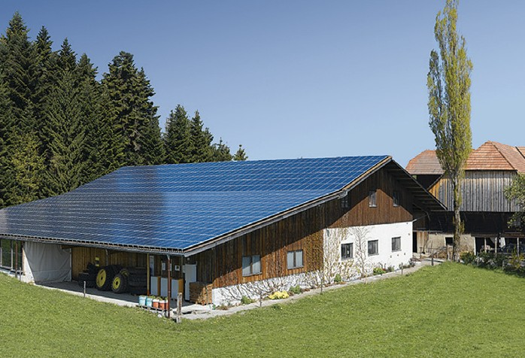
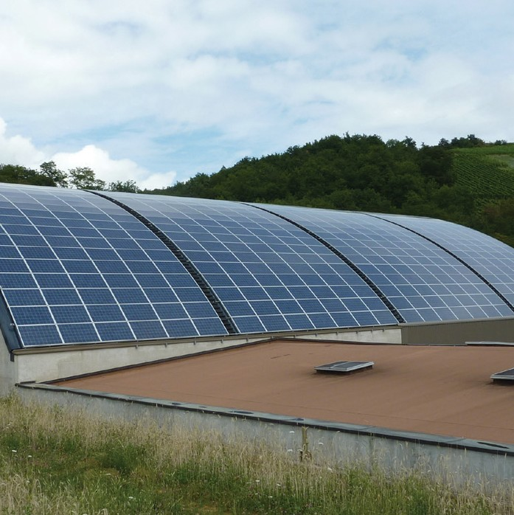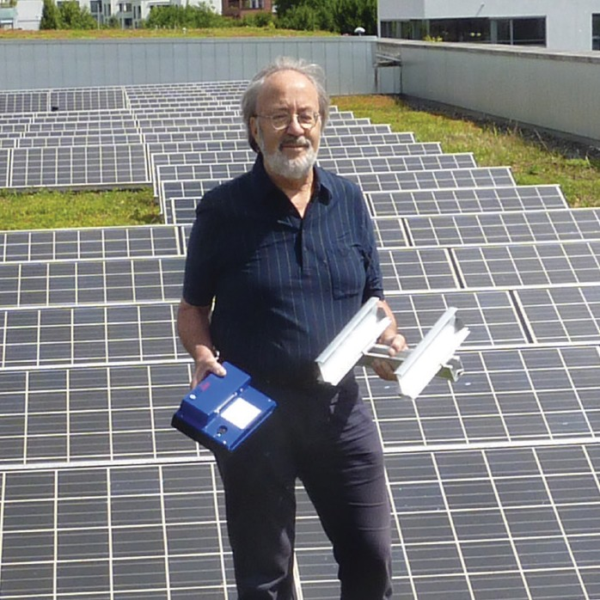1 2 3

- Urs Bühler - Entwickler der ersten Serienwechsel- richter der Schweiz (SOLCON und SOLCOlino), Begründer des Einlegesystems ALUSTAND®.

- ALUSTAND® prädestiniert für Anlagenaufbauten auf den verschiedensten Eindeckungen geneigter Dächer sowie für Sonderlösungen.

- Bis heute wurden ca. 350 MWp installiert , darun- ter auch Solarpreisträger.
(Bild: Solarpreis 2009, Guggisberg/BE)

14 | Schweizer Solarpreis 2021 | Prix Solaire Suisse 2021

